# Công thức tính nhanh số đồng phân của ankan

**Công thức tính nhanh số đồng phân của ankan**  
Ankan là hidrocacbon no, mạch hở có CTTQ CnH2n+2 (n ≥ 1) hay còn gọi là parafin. Một trong những bài toán quan trọng của hợp chất ankan đó là đếm số đồng phân của ankan. Nhiều bạn khi viết, đếm đồng phân thường viết không có qui luật dẫn đến thường thiếu đồng phân. Vậy có cách nào viết nhanh và chính xác đồng phân hay không? Có mẹo tính toán nhanh nào hay không? Tất cả điều trên, đều nằm ở bài viết bên dưới. Các em hãy tham khảo nhé.  
  
**1. Công thức tính nhanh số đồng phân của ankan**  
- Trong phân tử ankan chỉ gồm các liên kết đơn C-C và C-H.  
- Công thức tổng quát**:** CnH2n+2 (n ≥ 1)  
- Ankan chỉ có đồng phân mạch cacbon và từ C4 trở đi mới có đồng phân.  
- Công thức tính nhanh đồng phân : 2n-4 + 1 (3 < n < 7)  
Ví dụ: Tính số đồng phân của ankan C5H12?  
**Hướng dẫn giải:**  
Số đồng phân của ankan C5H12 là: 25-4 + 1 = 3 đồng phân.  
  
**2. Bạn nên biết**  
- Bậc của một nguyên tử C ở phân tử ankan bằng số nguyên tử C liên kết trực tiếp với nó.  
+ Ankan mà trong phân tử chỉ chứa C bậc I và II là ankan không phân nhánh.  
+ Ankan mà trong phân tử chỉ chứa C bậc III và IV là ankan phân nhánh.  
 Ví dụ:  
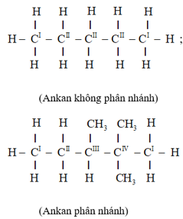  
  
**3. Mở rộng**  
Cách viết đồng phân một cách nhanh chóng và chính xác:  
- Bước 1: Liệt kê ra các trường hợp mạch chính có thể xảy ra bằng cách vẽ mạch chính đầu tiên là mạch thẳng, chứa toàn bộ cacbon; sau đó chuyển dần từng cacbon trong mạch chính thành nhánh.   
Lưu ý: Số C bị cắt để tạo nhánh bao giờ cũng phải nhỏ hơn ½ số C có ở mạch chính.  
- Bước 2: Viết công thức cấu tạo của ankan bằng cách điền thêm nguyên tử H vào mạch chính.  
**Ví dụ minh họa:** Viết các đồng phân cấu tạo của C5H12 ?  
**Hướng dẫn giải**   
Đồng phân mạch thẳng  
CH3 – CH2 – CH2 – CH2 – CH3  
Đồng phân mạch nhánh  
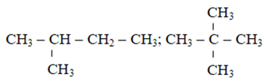  
  
  
**4. Bài tập minh họa**  
**Câu 1:** Số đồng phân của ankan C4H10 là:  
A. 2  
B. 3  
C. 4  
D. 5  
**Hướng dẫn giải**  
Số đồng phân của ankan C4H0 là 24-4 + 1.  
Cụ thể:   
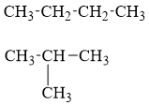  
**Đáp án A**  
**Câu 2:** Số đồng phân của ankan C6H14 là:  
A. 2  
B. 3  
C. 4  
D. 5  
**Hướng dẫn giải**  
 Số đồng phân của ankan là C6H14 là 26-4 + 1 = 5  
Cụ thể:   
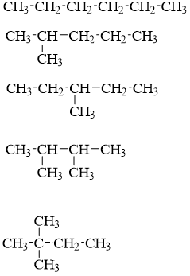  
**Đáp án D**  
**Câu 3:** Số đồng phân của ankan là: C7H16 là:  
A. 9  
B. 8  
C. 7  
D. 6  
**Hướng dẫn giải**  
Các đồng phân của ankan là:   
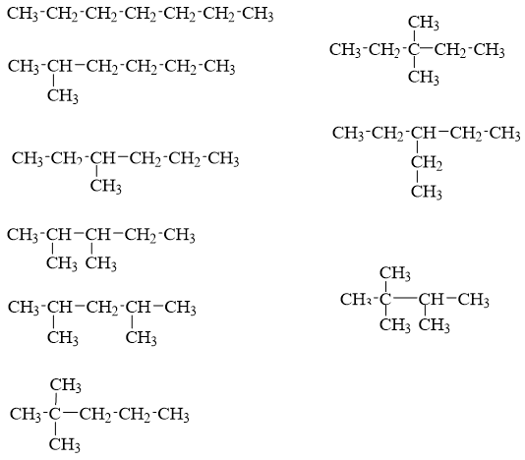  
Vậy có 9 đồng phân của ankan C7H14.  
**Đáp án A**  
**Xem thêm các dạng bài tập và công thức Hoá học lớp 11 hay, chi tiết khác:**  
Công thức tính nhanh số mol ankan  
Công thức tính khí đốt cháy ankan  
Công thức crăckinh ankan  
Trắc nghiệm lý thuyết Hóa 11 Chương 6 Hiđrocacbon không no  
Các dạng toán về Tập hợp Q các số hữu tỉ và cách giải